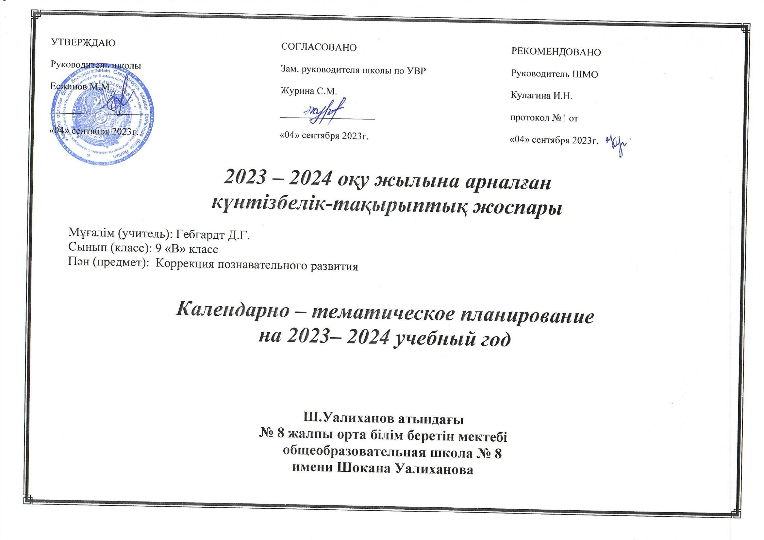

Календарно-тематическое планирование
по предмету «Коррекция познавательной деятельности.»
для обучающихся с легкой умственной отсталостью
для учащегося 9 «В» класса Садвокасова Ислама
по обновленному содержанию
Предмет: «Коррекция познавательного развития».
2 раза в неделю, 68 часов в год.

Пояснительная записка.
При составлении КТП были использованы типовые учебные планы (приказ МОН РК от 20 сентября 2018 года № 469 (с изменениями и дополнениями, внесенными приказом от 26 марта 2021 года № 125).
Типовые учебные планы с сокращением учебной нагрузки: (по языкам, направлениям, формам обучения) для общеобразовательных школ – 12 (приложения № 11-13, 16-18, 21-26)
При организации образовательного процесса в 2022-2023 учебном году организации образования должны руководствоваться Законами Республики Казахстан «Об образовании», «О статусе педагога» и осуществлять процесс обучения на основе следующих нормативных документов:
- «Об утверждении государственных общеобязательных стандартов образования всех уровней образования» (далее – ГОСО) (приказ МОН РК от 31 октября 2018 года № 604 (с изм. и допол. на 28 августа 2020 года № 372) https://adilet.zan.kz/rus/docs/V1800017669;
- «Об утверждении типовых учебных программ по общеобразовательным предметам, курсам по выбору и факультативам для общеобразовательных организаций» (приказ МОН РК от 3 апреля 2013 года № 115 (с изм. и допол. на 27 ноября 2020г. №496) https://adilet.zan.kz/rus/docs/V1300008424;
- «Об утверждении перечня учебников, учебно-методических комплексов, пособий и другой дополнительной литературы, в том числе на электронных носителях» (приказ МОН РК от 10 июня 2021 года № 286)
Задачи предмета:
1) выявление особенностей развития познавательной деятельности и образовательных потребностей;
2) повышение уровня общего развития и реализации возможностей обчающихся с учетом индивидуальных особенностей развития;
3) формирование познавательной мотивации, стимуляция сенсорноперцептивных, мнемических и интеллектуальных процессов;
4) повышение познавательной активности и самостоятельности обучающихся;
5) развитие у обучающихся полной и целостной картины окружающей действительности;
6) развитие процессов понимания, сохранения и переработки информации, обмена информации с людьми путем формирования необходимых для этого речевых умений;
7) развитие умения применять знания, умения и навыки в
соответствующей ситуации;
8) стимуляция интереса к учебным занятиям, получению новых знаний и умений;
9) развитие умения взаимодействовать с обучающимися и взрослыми.
Содержание Программы организовано по разделам обучения. Разделы состоят из подразделов, которые содержат в себе цели обучения в виде ожидаемых результатов по классам.
Цели обучения, обозначенные в каждом подразделе, позволяют учителю системно планировать работу по развитию познавательной деятельности, оценивать достижения обучающихся, информировать их о следующих этапах обучения.

№ п/п | Разделы |  | Подразделы |  | Цели обучения | Дата проведения урока | Количество часов | Примечание
 | 1 четверть
1 | 1. Развитие сенсорных процессов и пространственной ориентировки 6ч. | 1.1 Развитие  слухового восприятия |  |  | 9.1.1.1 узнавать знакомые песни по отрывку,  мелодии | 05.09. | 1
 |  | 1.2 Развитие зрительного восприятия |  |  | 9.1.2.1 различать наложенные или зашумленные изображения и обводить их | 06.09 | 1
2 |  | 1.3 Развитие пространственной ориентировки |  |  | - двигательные диктант (2 шага вперед, повернись налево)  - составлять сюжетные картины из пазлов | 12.09 | 1
3 |  | 1.4 Развитие временной ориентировки |  |  | 9.1.4.1 определять длительность интервала времени | 13.09 | 1
4-5 |  | 1.5 Развитие тактильно-двигательного восприятия |  |  | 9.1.5.1 описывать ощущения от прикосновения к различным предметам | 19.09  20.09 | 2
6-7 | 2. Развитие интеллектуальной сферы 10ч. | 3.1 Развитие памяти |  |  | - читать наизусть стихи и тексты  - отсроченно воспроизводить прослушанный текст | 26.09  27.09 | 2
8-9 | 2. Развитие интеллектуальной сферы 10ч. | 3.2 Развитие речи и мышления |  |  | - раскладывать серию картин в логической последовательности  - определять род занятий людей (профессий) на рисунках, фотографиях  - одновременно показывать действия, которые совершает персонаж, и изображать эмоции на лице  - решать задания по типу Матриц Равена | 03.10  04.10 | 2
10-11 |  | 3.3 Развитие  воображения |  |  | 9.3.3.1 рисовать фантастических животных | 10.10  11.10 | 2
12-16 |  | 3.4 Развитие внимания |  |  | 9.3.4.1 воссоздавать переживание различных  чувств: радости, страха, ярости, покоя, удивления, раскаяния | 17.10  18.10  24.10  24.10 | 4
 | 2 четверть
17-18 | 1. Развитие сенсорных процессов и пространственной ориентировки 6ч. |  |  | 1.2 Развитие зрительного  восприятия | 9.1.2.2 различать наложенные, перечеркнутые и зашумленные изображения | 07.11  08.11 | 2
19-20 |  |  |  | 1.3 Развитие пространственной  ориентировки | 9.1.3.3 конструировать по словесной инструкции, схеме, чертежу. | 14.11  15.11 | 2
21-22 |  |  |  | 1.4 Развитие временной ориентировки | 9.1.3.4 копировать и штриховать сложные изображения двумя руками по очереди  9.1.4.2 находить даты в календаре: день рождения, дни рождения близких, друзей, праздники, начало учебного года или планируемого путешествия. | 21.11  22.11 | 2
23-24 | Развитие интеллектуальной сферы 10ч. |  |  | 3.1 Развитие памяти | - воспроизводить прочитанный текст  - использовать приемы смысловой обработки запоминаемого материала | 28.11  29.11 | 2
25-27 |  |  |  | 3.2 Развитие речи и мышления | - придумывать недостающие части рассказа  - отгадывать загадки, решать логические задачи, головоломки  - составлять предложения с случайными словами  - составлять предложения из предлагаемого набора слов | 05.12  06.12  12.12 | 3
28-29 |  |  |  | 3.3 Развитие воображения | - дорисовывать фигуры, предметы, изображения животных, людей  - конструировать по собственному замыслу | 13.12  19.12 | 2
30-32 |  |  |  | 3.4 Развитие внимания | - выполнять графические диктанты по зрительному образцу и слову  - выполнять задания с использованием методик Ахутиной, Мюнстерберга, таблиц Шульте | 20.12  26.12  27.12 | 3
 | 3 четверть
33-35 | 1. Развитие сенсорных процессов и пространственной ориентировки 9ч. |  |  | 1.2 Развитие зрительного  восприятия | 9.1.2.3 рисовать сложные орнаменты по памяти | 09.01  10.01  16.01 | 3
36-38 |  |  |  | 1.3 Развитие пространственной ориентировки | - определять различия, сходства между объектами по признаку их пространственного расположения  - употреблять в речи слова, обозначающие пространственные отношения предметов и графических элементов | 17.01  23.01  24.01 | 3
39-41 |  |  |  | 1.4 Развитие временной  ориентировки | 9.1.4.3 описывать события в обратном порядке | 30.01  31.01  06.02 | 3
42-44 | 3. Развитие интеллектуальной сферы 13ч. |  |  | 3.1 Развитие памяти | - использовать мнемические опоры для запоминания речевого материала  - выполнять серию словесных инструкций (сложные) | 07.02  13.02  14.02 | 3
45-47 |  |  |  | 3.2 Развитие речи и мышления | - понимать многозначность слова  - прогнозировать и анализировать результаты деятельности и события  - определять и анализировать причины, вызывающие следствие  - задавать себе вопросы «почему?» и «за- чем?» и отвечать на них  - обосновывать предпочтения в литературе, киноискусстве, телевидении, музыке | 20.02  21.02  27.02 | 3
48-50 |  |  |  | 3.3 Развитие  воображения | - рисовать необычных людей, ситуации  участвовать в театрализации литературных произведений (репетиции,  выступление) | 28.02  05.03  06.03 | 3
51-54 |  |  |  | 3.4 Развитие внимания | - решать примеры и задачи в уме  - считать в обратном и заданном порядке  - выполнять корректурные задания с буквами, цифрами, геометрическими фигурами, с чередованием правил | 12.03  13.03  19.03  20.03 | 4
4 четверть
55-56 | Развитие сенсорных процессов и пространственной ориентировки 2ч. | 1.3 Развитие внимания | 9.1.3.7 проявлять координатные представления (где, с какой стороны) | 02.04.  03.04 | 2
57-58 |  | 1.4 Развитие пространственной ориентировки | 9.1.3.8 проявлять метрические представления (насколько далеко находится предмет)  9.1.4.4 находить даты в календаре: праздники, начало учебного года | 09.04  10.04 | 2
59-60 |  | 3.1 Развитие временной ориентировки | - описывать свой день (устно и письменно)  - пересказывать содержание мультфильма и фильма | 16.04  17.04 | 2
61-63 | 3. Развитие интеллектуальной сферы 10ч. | 3.2 Развитие памяти | - обсуждать с окружением события, телепередачи, фильмы  - выделять ключевые события в рассказе  - наблюдать и анализировать события в школе и мире, поступки людей, их взаимоотношения  - проявлять рациональный подход к действительности (оценивать и обсуждать проблему, находить пути решения, советоваться и давать советы) | 23.04  24.04  30.04 | 3
64-66 |  | 3.3 Развитие  Речи и мышления | 9.3.3.6 узнавать объекты по описанию | 08.05  14.05  15.05 | 3
67-68 |  | 3.4 Развитие воображения и внимания | 9.3.4.7 описывать помещение, обучающихся с завязанными глазами | 21.05  22.05 | 2

